*Dal 4 al 29 ottobre si svolgerà la prima sessione*

***dell’Assemblea generale ordinaria del Sinodo dei Vescovi e del popolo cristiano***

*che vedrà poi la seconda sessione nell’ottobre del 2024. Il Sinodo dei Vescovi “non è solo un evento, ma un processo che coinvolge in sinergia il Popolo di Dio, il Collegio*

*episcopale e il Vescovo di Roma”. Papa Francesco ha affermato* ***“senza preghiera non ci sarà il Sinodo”,*** *perciò siamo invitati ad accompagnarlo con la preghiera.*

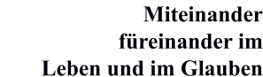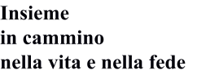

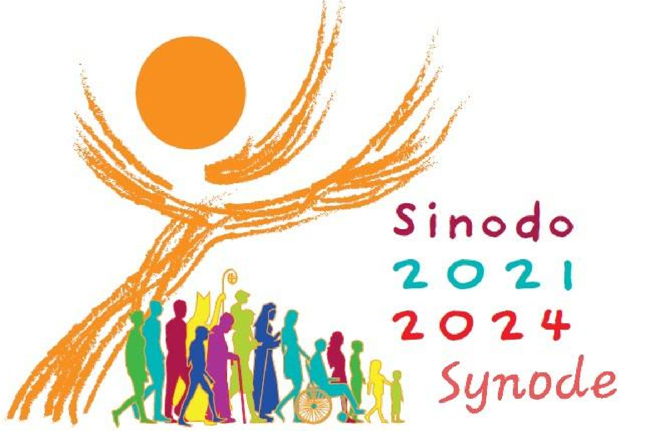

**PerunChi si le-Fürens od Kir co on-ge s a /pa ca ne-te be/mi ne-se n**

***Die erste Sitzung der ordentlichen Generalversammlung der Bischofssynode*** *findet vom 4. bis 29. Oktober statt, die zweite Sitzung findet dann im Oktober 2024 statt.*

*Die Bischofssynode „ist nicht nur eine Veranstaltung, sondern ein Prozess, an dem das*

*Volk Gottes, das Bischofskollegium und der Bischof von Rom synergetisch beteiligt sind“.*

*Papst Franziskus erklärte:* ***„Ohne Gebet wird es keine Synode geben.“***

*Daher sind wir eingeladen,*

*diesen “gemeinsamen Weg” der Universalkirche mit unserem Gebet zu begleiten.*

**Il logo del Sinodo** che possiamo vedere in prima pagina, realizzato dalla francese Isabelle de Senilhes, è caratterizzato da un **albero maestoso**, pieno di vigore e di **luce**, che raggiunge **il cielo**. Segno di profonda vitalità e speranza, esprime la **croce di Cristo**. Porta **l’Eucaristia**, che brilla come il sole, mentre i rami orizzontali aperti come mani o **ali** rappresentano, allo stesso tempo, lo **Spirito Santo**.

**Il popolo di Dio** è rappresentato in movimento, in riferimento diretto all’etimologia della parola sinodo, che significa **“camminare insieme”**. Le persone sono unite dalla stessa dinamica che proviene dall’Albero della Vita da cui ha origine il loro cammino. Le **15 sagome rappresentate riassumono tutta la nostra umanità nella diversità delle origini, delle generazioni e delle situazioni della vita.** Questo aspetto è rafforzato dalla molteplicità dei colori brillanti che sono segni di **gioia**. **Non c’è gerarchia** tra le persone raffigurate che si trovano tutte sullo stesso piano: giovani, anziani, uomini, donne, adolescenti, bambini, laici, religiosi, genitori, coppie, single. il vescovo e la suora non sono davanti alle altre persone, ma tra di loro. Ad aprire il cammino sono i bambini, seguiti dagli adolescenti, in riferimento alle parole di Gesù nel Vangelo di Matteo: “Ti rendo lode, Padre, Signore del cielo e della terra, perché hai nascosto queste cose ai sapienti e ai dotti e le hai rivelate ai piccoli” (Mt 11,25). Infine, il motto conclusivo **“Per una Chiesa sinodale: comunione, partecipazione e missione”**, segue da sinistra a destra la direzione di questa marcia, sottolineandola e rafforzandola ulteriormente.

**Das Logo der Synode**, das wir auf der Titelseite sehen können, entworfen von der Französin Isabelle de Senilhes, zeichnet sich durch einen **großen majestätischen**

**Baum** voller Weisheit und **Licht** aus, der bis zum **Himmel** reicht: ein Zeichen der Tiefe, Vitalität und Hoffnung, drückt das **Kreuz Christi** aus. Er trägt die **Eucharistie**, die wie die **Sonne** scheint, während die horizontalen Zweige, die wie Hände oder **Flügel** geöffnet sind, gleichzeitig den **Heiligen Geist** andeuten.

**Das Volk Gottes** wird in Bewegung dargestellt, in direkter Anlehnung an die Etymologie des Wortes Synode, das **„gemeinsam gehen“** bedeutet. Menschen verbindet die gleiche gemeinsame Dynamik, die dieser Baum des Lebens ihnen einhaucht und von der aus sie ihre Reise beginnen. Diese **15 Silhouetten fassen unsere gesamte Menschheit in ihrer Vielfalt an Lebenssituationen, Generationen und Ursprüngen zusammen.** Dieser Aspekt wird durch die Vielzahl leuchtender Farben verstärkt, die selbst Zeichen der **Freude** sind. Es gibt **keine Hierarchie** zwischen diesen Menschen, die alle auf derselben Ebene stehen: Jung, Alt, Männer, Frauen, Jugendliche, Kinder, Laien, Ordensleute, Eltern, Paare, Singles; der Bischof und die Ordensfrau stehen nicht vor ihnen, sondern zwischen ihnen. Die Kinder gehen voran, gefolgt von den Teenagern, in Anlehnung an die Worte Jesu: „Ich preise dich, Vater, Herr des Himmels und der Erde, weil du das vor den Weisen und Klugen verborgen und es den Unmündigen offenbart hast.“ (Mt 11,25). Die horizontale Grundlinie: **„Für eine synodale Kirche: Gemeinschaft, Teilhabe und Mission“** verläuft von links nach rechts in die Richtung dieser Bewegung und unterstreicht und stärkt sie**.**

|  |  |  |
| --- | --- | --- |
| **Liturgie nella parrocchia di Santa Maria Assunta** | | |
| **Gottesdienste in der Pfarrei Maria Himmelfahrt** | | |
| **GIORNO E DATA TAG UND DATUM** | **ORA UHRZEIT** | **OCCASIONE ANLASS** | |
| **Sa - Sa**  **07.10.** | **17.00**  **18.30**  **19.15** | ***Santa Messa prefestiva con il missionario P. Vinoy George MSFS*** *per def. Fam. Elena Congiu e Antonio Rosati; per def. Pierino Taranto;*  *per def. Marco Gottardi; per def. d. Giovanni Parolari* ***Acc. musicale: Coro parrocchia SMA***  ***Vorabendgottesdienst***  *Eucharistiefeier für Alma Savs u. Eltern; für Pasquale Manzoni; für*  *Wilhelm Nischler (17 Jtg); für Marianne Santer u. Anna Willeit; für Hans Schöpf (Jtg)*  ***Adorazione eucaristica / eucharistische Anbetung*** *(chiesa / Kirche)* | |
| **Domenica Sonntag**  **08.10.** | **9.00**  **10.30**  **18.00** | ***XXVII Domenica del Tempo Ordinario / 27. Sonntag im Jahreskreis***  *(Letture: Is 5,1-7; Sal 79; Fil 4,6-9; Mt 21,33-43)*  *(Lesungen: Jes 5,1–7; Ps 80; Phil 4,6–9; Mt 21,33-43)*  ***P f a r r g o t t e s d i e n s t***  *Eucharistiefeier für Elfriede Raich Taferner; für Leb. u. Verst. der Fam. Paulmichl u. Bernardi; für Verst. der Fam. Gaidaldi, Steiner u. Kofler; für Johann Raich; für Marianne Margesin (1. Jtg); für Josef Kienzl (2. Jtg); für Marianna Kienzl (1. Jtg) und Michael Kienzl.* ***Familienchor***  ***Santa Messa d’inizio anno della catechesi dei gruppi riuniti (Acc. musicale: Coro dei bambini)***  ***Santa Messa decanale con il missionario P. Vinoy George MSFS*** | |
| Lu – Mo  09.10. | **7.45**  **17.00**  **20.15** | ***Laudes - Morgenlob***  ***Santa Messa***  ***Primo incontro biblico: la lettera di Giacomo con RnS*** *(Hauskapelle* 🔔*)* | |
| Ma – Di  10.10. | **17.00**  **20.00** | ***Santa Messa***  *per def. Annamaria Rossi e Roger Zendri; per def. Alessandro Broggi* ***Ökumenische Bibelrunde*** *(Seminarraum)* | |
| Me – Mi  11.10 | **7.45**  **17.00** | ***Laudes - Morgenlob***  ***Santa Messa bilingue / zweisprachiger Gottesdienst***  *für Beatrix, Josef, Paul, Thomas, Marlene, Bernhard Höglinger-Schenk; per def. Fam. Elena Congiu e Antonio Rosati; per def. Michele; per vivi e defunti fam. Insam.* | |
| Gi – Do  12.10. | **17.00**  **19.00** | ***Santa Messa***  ***Schritte des Friedens / Passi di Pace*** *(Heilig Geist Kirche - chiesa di S. Spirito)* | |

|  |  |  |
| --- | --- | --- |
| Ve – Fr  13.10. | **17.00**  **20.30** | ***Santa Messa*** *per def Ernesto e vivi Mirta e Gioia*  ***Incontro con la Parola*** *(Sala Riunioni al 1º piano dell’Oratorio)* |
| **Sa – Sa**  **14.10.** | **10.30**  **17.00**  **18.30**  **19.15** | ***Battesimo / Taufe von Leo Mirandola***  ***Santa Messa con la partecipazione dell’assemblea nazionale dell’ASCI***  *Per def. Fam. Elena Congiu e Antonio Rosati; per def. Enea e Gemma*  ***Acc. musicale: Coro parrocchia SMA***  ***Vorabendgottesdienst***  *Eucharistiefeier für die Armen Seelen*  ***Adorazione eucaristica / eucharistische Anbetung*** *(chiesa / Kirche)* |
| **Domenica Sonntag**  **15.10.** | **9.00**  **10.30**  **18.00** | ***XXVIII Domenica del Tempo Ordinario / 28. Sonntag im Jahreskreis***  *(Letture: Is 25,6-10a; Sal 22; Fil 4,12-14.19-20; Mt 22,1-14)*  *(Lesungen: Jes 25,6–10a; Ps 23; Phil 4,12–14.19–20; Mt 22,1–14)*  ***P f a r r g o t t e s d i e n s t***  *Eucharistiefeier für Josef Laimer (5. Jtg); für Rosa Pfitscher; für*  *Magdalena Laner Oberhauser; für Ferdinand Aichberger (Jtg); für Josef*  *Sulser (Jtg); für Gertrud Riegel (Jtg)*  ***Musikalische Gestaltung: Kirchenchor Niederdorf***  ***S a n t a M e s s a d e l l a c o m u n i t à*** *per Eleonora Cristeli*  ***con il missionario P. Vinoy George MSFS***  ***Santa Messa decanale*** |
| Lu – Mo  16.10. | **7.45**  **17.00**  **20.15** | ***Laudes - Morgenlob***  ***Santa Messa*** *secondo intenzione*  ***Preghiera comunitaria carismatica di RnS*** *(Hauskapelle* 🔔*)* |
| Ma – Di  17.10. | **17.00** | ***Santa Messa*** |
| Me – Mi  18.10. | **7.45**  **17.00** | ***Laudes - Morgenlob***  ***Celebrazione della Parola di Dio bilingue / zweisprachige WGF*** *für Beatrix, Josef, Paul, Thomas, Marlene, Bernhard Höglinger-Schenk* |
| Gi – Do  19.10. | **17.00** | ***Santa Messa*** *per def. Fam. Elena Congiu e Antonio Rosati; per def. Giovanni Beaco* |
| Ve – Fr  20.10. | **17.00**  **18.30**  **20.30** | ***Santa Messa***  ***Marienandacht im Oktober*** *(Hauskapelle)*  ***Incontro con la Parola*** *(Sala Riunioni al 1º piano dell’Oratorio)* |
| **Sa – Sa**  **21.10.** | **17.00**  **18.30**  **19.15** | ***Santa Messa prefestiva con la raccolta di alimenti***  *per def. Fam. Elena Congiu e Antonio Rosati; per def. Vittorio* ***Acc. musicale: Coro parrocchia SMA***  ***Vorabendgottesdienst mit Lebensmittelsammlung***  *Eucharistiefeier für Alfons Perger (2. Jtg); für Karl Traunmüller*  ***Adorazione eucaristica / eucharistische Anbetung*** *(chiesa / Kirche)* |
| **Domenica Sonntag**  **22.10.** | **9.00**  **10.30**  **13.30**  **18.00** | ***XXIX Domenica del Tempo Ordinario - Festa del Ringraziamento***  ***29. Sonntag im Jahreskreis - Erntedankfest***  *(Letture: Is 45,1.4-6; Sal 95; 1 Ts 1,1-5b; Mt 22,15-21)*  *(Lesungen: Jes 45,1.4–6; Ps 96; 1 Thess 1,1–5b; Mt 22,15–21)*  ***F a m i l i e n g o t t e s d i e n s t mit Lebensmittelsammlung***  *Eucharistiefeier für Verst. der Fam. Gaidaldi, Steiner u. Kofler; für Oswald Happacher; für verst. Eltern u. Brüder Lechner; für Stefan Künig (4. Jtg); für Josef Innerhofer u. dessen Eltern.* ***Gestaltung: Familienchor***  ***S a n t a M e s s a d e l l a c o m u n i t à con la raccolta di alimenti***  ***(Acc. musicale: Coro dei bambini)***  ***Erntedank-Bittgang nach Riffian mit der Pfarre St. Nikolaus***  ***Santa Messa decanale con la raccolta di alimenti*** |

***Confessioni e colloqui - Beichtgespräch***

***Possibilità di confessione nella chiesa dei cappuccini in Via delle Corse*** *tutti i giorni lavorativi LUN-SAB tra le ore 10.00 e 11.30****.***

***Beichtmöglichkeit bei den Kapuzinern am Rennweg***

*An allen Werktagen von Montag bis Samstag von 10.00 bis 11.30 Uhr.*

***In chiesa di Santa Maria Assunta:*** *tutti i sabati dalle ore 16.00 alle 16.45.*

***In der Kirche Maria Himmelfahrt:*** *jeden Samstag von 16.00 bis 16.45 Uhr.*

# Vita di comunità - Gemeinschaftsleben

## Wallfahrt der Witwen und Alleinstehenden

Herzliche Einladung zur Wallfahrt nach Martell mit Törggelen am **Dienstag, den 10**.

**Oktober** 2023. **Abfahrt: 13.30 Uhr Praderplatz** in Meran. Andacht in der Kapelle Maria Schmelz, anschließend Törggelen im Gasthaus Waldheim. Preis für Fahrt und

Törggelemenü: 45 Euro. **Anmeldung** bis spätestens Freitag, 06.10.2023 bei Frau Addis Maria Luise Tel. 338-8266857 oder beim KVW Bezirk Meran Tel. 0473-220381.

## Elternabend zur Erstkommunion

**Am Donnerstag, 12. Oktober um 19.30 Uhr** findet im Großen Saal des Pfarrzentrums der Elternabend für die Kinder, die die Erstbeichte bereits gemacht haben und sich dieses Jahr auf den Empfang der Heiligen Kommunion vorbereiten, statt.

## Lebensmittel- und Hygieneartikel-Sammlung

Zum Erntedankfest 2023 machen wir in unserer Pfarrei eine Sammlung der Artikel für die Bedürftigen unserer Stadt. Sie können hier aufgelistete Artikel **am Samstag,**

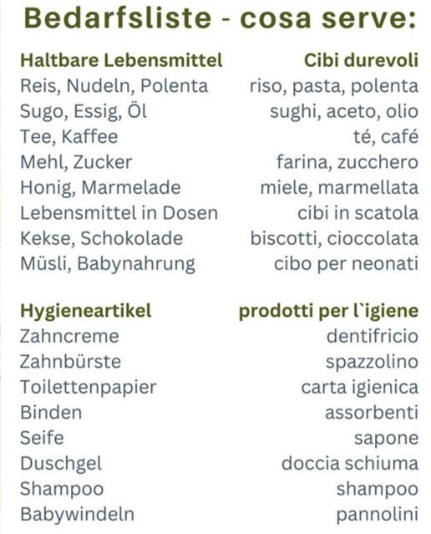

**21. Oktober und am Sonntag, 22. Oktober direkt zum Gottesdienst mitbringen.** Danach wird sie das “team cresima” an die Lebensmittelausgaben liefern. Danke! **Raccolta viveri e prodotti per l'igiene:** Per la Festa del Ringraziamento 2023 nella nostra parrocchia raccogliamo articoli per i bisognosi della nostra città. **Potete portare** gli articoli elencati **direttamente in chiesa alle Sante Messe di sabato, 21 ottobre e domenica, 22 ottobre**. Il “team cresima” li consegnerà ai Banchi alimentari della città di Merano. Grazie!

## Anmeldung zur Vorbereitung auf die Erstkommunion

Die Kinder, die in diesem Jahr die 2. Klasse Grundschule besuchen, können zur Vorbereitung auf die Sakramente der Erstbeichte (11. Mai 2024) und der Erstkommunion (April/Mai 2025) angemeldet werden. Das Formular befindet sich auf der Homepage der Pfarrei: [www.smassunta.net](http://www.smassunta.net/). **Anmeldeschluss: 15. Oktober 2023.**

**Sono aperte le ISCRIZIONI al percorso in preparazione alla CRESIMA** per i ragazzi e le ragazze del **2008**. Il modulo per l’iscrizione è scaricabile dal sito internet della parrocchia all’indirizzo: [www.smassunta.net](http://www.smassunta.net/). Una volta compilato, il modulo può essere inviato per e-mail all’indirizzo parr.smassunta@gmail.com oppure consegnato in sagrestia dopo ogni Santa Messa, o nell’ufficio parrocchiale in Via Carducci, 38 negli orari d’ufficio o imbucato nella cassetta della posta parrocchiale (Via Carducci, 38).

**Incontri per i ragazzi e le ragazze di 11, 12 e 13 anni:** anche i ragazzi di quest’età possono iscriversi alla catechesi. Il modulo per l’iscrizione è scaricabile dal sito

internet della parrocchia all’indirizzo: [www.smassunta.ne](http://www.smassunta.net/)t

**Flohmarkt:** Zur **Kostendeckung** der Pfarreispesen findet am **Samstag, den 21. Oktober 2023** von **10.00 - 18.00 Uhr** und am **Sonntag, den 22. Oktober 2023** von **10.00 16.00 Uhr** ein Flohmarkt statt. Gesammelt werden gebrauchte, nicht beschädigte, saubere Gegenstände, Kleider, Möbel und nur funktionstüchtige Geräte. **Bitte keine Fernsehgeräte, keine Schi und keine Schischuhe bringen.**

Die Sachen können an folgenden Tagen von 16.00 - 18.00 Uhr im Pfarrzentrum abgegeben werden: Dienstag, 10. Oktober, Donnerstag, 12. Oktober und Dienstag, 17. Oktober. Für jede Form der Mithilfe sind wir dankbar. *Familientreff*

## Mercatino delle pulci

Per coprire le spese parrocchiali, **sabato 21 ottobre 2023 dalle 10:00 alle 18:00 e domenica 22 ottobre 2023 dalle 10:00 alle 16:00** si svolgerà un mercatino delle pulci nel “Pfarrzentrum” in Via Speckbacher, 24. Siamo grati per qualsiasi forma di sostegno!

## Marienandacht im Oktober

Wir laden am **20. Oktober 2023 um 18.30 Uhr in der Hauskapelle** zur Marienandacht mit 4 Stationen zum Rosenkranzmonat Oktober mit dem Titel: "Ohr, das den Ruf vernahm" ein. *Kfb Meran*

**Workshop-Tag “READY TO FIRMung”** für alle Firmlinge des Einzugsgebietes Meran findet auch dieses Jahr am **Samstag, 21. Oktober im KiMM in Untermais** statt. Programm: von 14.00 bis 18.00 Uhr: Workshops; 18.30 Uhr Abendessen; 19.00 Uhr Rock the Church in der Jugendkirche am Sandplatz. Den Spesenbeitrag von

5€/Firmling übernimmt die Pfarrei. **Anmeldung bei Pfarrer Peter bis Freitag, 13. Oktober.**

**Erntedank-Bittgang nach Riffian:** Herzlich eingeladen, am Sonntag, **den 22. Oktober 2023** zum Erntedank-Bittgang gemeinsam mit der Pfarrei St. Nikolaus nach Riffian. Dieses Jahr ist unsere Pfarrei für die Gestaltung der Wortgottesfeier in Riffian zuständig. **Treffpunkt:** 13.30 Uhr bei der Barbara-Kapelle.

### Männer-Exerzitien

Herzliche Einladung zu den **Männer-Exerzitien der kmb im Kloster Marienberg** vom Do., 26.10., Beginn um 17 Uhr, bis So., 29.10., Ende um 11:30 Uhr. Weitere Informationen auf [www.kmb.it](http://www.kmb.it/) oder unter 320 444 5399.

**Mitteilung in eigener Sache / Avviso:**

Der Pfarrbrief Nr. 20 erstreckt sich über drei Wochen: vom 22. Oktober bis zum 12. November. Bitte Messintentionen rechtzeitig im Pfarrbüro melden.

Il prossimo **notiziario parrocchiale N°20** avrà la seguente uscita: dal 22 ottobre al 12 novembre. Chiediamo di comunicarci in tempo le informazioni e le intenzioni per le Sante Messe in modo da poterle pubblicare!

## Pilgerreise nach Slowenien 󰐶

Pfarrer Peter Kocevar organisiert gemeinsam mit dem Reisebüro **SERBUS** aus Sand in Taufers von **Donnerstag, 25. April bis Sonntag, 28. April 2024** die Pilgerreise nach

Slowenien mit **Start in Meran.** Auf dieser Reise kann man einige **Wallfahrtsorte, die Kultur- und Naturschönheiten** unseres Nachbarlandes sowie die tolle Gemeinschaft erleben. Geplant ist die Besichtigung von Planica, Schloss Bled, Brezje, Ljubljana, Adelsberger Grotten, Piran, Portorož, Hrastovlje, Pleterje, Brestanica, Terme Čatež, Olimje und Ptujska Klet. Die Fahrt beinhaltet 3 Übernachtungen mit Vollpension. **Die Anmeldung erfolgt ab Montag, 6. November direkt im Reisebüro SERBUS** (Ahrntaler

Straße 17, Sand in Taufers; Tel: +39 0474 676 500; travel@serbus.it

**Sofortige Anmeldung empfohlen! Preis: 590€/Person. Einzelzimmerzuschlag 120€.**

## Pellegrinaggio in Slovenia 󰐶

Il Parroco, don Peter Kocevar, insieme all'agenzia viaggi **SERBUS** di Campo Tures, organizza da **giovedì, 25 aprile a domenica, 28 aprile 2024** un pellegrinaggio in Slovenia, dove si potranno scoprire alcuni luoghi di pellegrinaggio e le bellezze culturali e naturali del territorio. **Partenza da Merano.** Viaggio comprende 3 notti con pensione completa. Le visite guidate saranno in lingua tedesca. **L’iscrizione avviene da lunedì, 6 novembre** direttamente

presso l'agenzia viaggi SERBUS **Tel: +39 0474 676 500**; **travel@serbus.it Prezzo: 590€/persona. Supplemento camera singola 120€.**

**Spenden für unsere Ak vitäten können Sie auf folgende*s* Konto überweisen:**

**Pfarrei Maria Himmelfahrt**

**Südtiroler Sparkasse – Filiale Obermais IBAN IT 62 Q060 4558 5910 0000 0440 000**

**Le offerte a sostegno delle a vità parrocchiali possono essere versate sul CC :**

**Parrocchia Santa Maria Assunta**

**Cassa Raiffeisen di Lagundo – Filiale di Quarazze**

## IBAN IT 86 K081 1258 5900 0030 1225 928

**Im Namen der Gemeinschaft allen ein herzliches Vergelt’s Gott! A nome della comunità “grazie di cuore a tutti”!**

*—---------------------------------------------------------------------------------------------*

**Orario ufficio parrocchiale in Via G.-Carducci 38:**

Sig. Gianni / Sig. Pino:

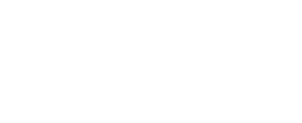lunedì, mercoledì e venerdì dalle ore 8.45 alle ore 10.30.

**Bürostunden im Pfarrbüro in der J.-Speckbacher-Straße 24:**

Frau Annemarie:

Montag, Mittwoch und Freitag jeweils von 9.00 bis 10.00 Uhr.

**Ufficio del PARROCO – Büro des PFARRERS in Via J.-Speckbacher 24 -** 🔔 **PFARRAMT**

mercoledì/mittwochs: dalle ore 9.00 alle 10.30/von 9.00 bis 10.30 Uhr **in Via G.-Carducci, 38 -** 🔔 **UFFICIO** mercoledì dopo la S. Messa delle ore 17.00 / fino alle ore 19.00

mittwochs nach dem Gottesdienst um 17.00 Uhr / bis 19.00 Uhr ***Si prega di prenotare un appuntamento - Bitte immer einen Termin vereinbaren*** *Nur für Dringliches -* ***Tel. +39 348 4599 270 (Peter****) – solo in caso di necessità.*

***Dienstag: Tag der persönlichen Einkehr / martedì: giornata di ritiro personale***

*—-----------------------------------------------------------------------------------------------------------*

